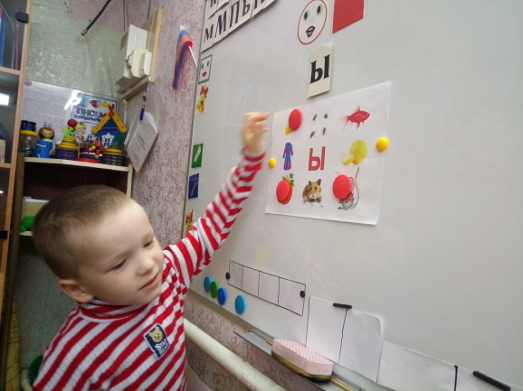
Конспект коррекционно-развивающей деятельности в подготовительной группе компенсирующей направленности
по теме: «Звук и буква Ы»

провела: учитель-логопед МБДОУ д/с-к/в№4 Говорова О.П.

Цели:
коррекционно-образовательные:
учить детей давать акустико-артикуляционную характеристику звука Ы;
формировать умение согласовывать имена числительные и имена существительные;

коррекционно-развивающие:
развивать дыхание и голос;
развивать мимическую мускулатуру лица;
автоматизировать звук Ы в слогах, словах, предложениях и тексте;
развивать звукобуквенный анализ слогов и слов;
коррекционно-воспитательная:
— воспитывать у детей чувство любви к лесу и
бережное отношение к нему.

1. Объявление темы.
Сегодня мы с вами познакомимся со звуком и буквой Ы.
2. Акустико-артикуляционный образ звука.
Произношение изолированного звука Ы хором, индивидуально (вслед за логопедом).
Характеристика звука Ы — гласный, обозначается фишкой красного цвета, живет в красном замке.
3. Развитие фонематического слуха. Игра «Лото».
Детям раздаются цветные кружки и карточки с изображением 4—6 предметов, в названии которых встречается и не встречается звук Ы. Дается задание: найти картинку, в названии которой есть звук Ы
и закрыть ее кружком. Выигрывает тот, кто первым правильно выполнит задание.
4. Связь звуков и букв.
Логопед демонстрирует букву Ы.
Вот топор, полено рядом.
Получилось то, что надо:
Получилась буква Ы —
Все мы знать ее должны. (В. Степанов)
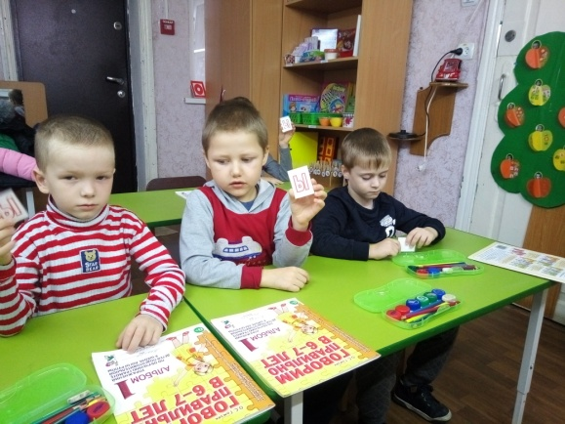Дети находят букву Ы среди других букв разрез-
ной азбуки.
5. Автоматизация звука в слогах, словах, предложениях и текстах.
— Игра «Живые буквы». Произносятся слоги типа ЫП, ПЫ. После звукового анализа слога ЫП выходят двое детей и выбирают, какими звуками они будут (например, Катя — звук Ы, а Дима
— звук П) и фишки соответствующих цветов (Катя — красную, Дима — синюю). Остальные дети проверяют правильность их выбора. То же самое со слогом ПЫ. Составление слогов из букв разрезной азбуки.
Составить слова со звуком Ы. Рассмотреть картинки, выставленные на доске. Деление слов на слоги.
Логопед: «К нам в гости забежал ёж, а зовут его Пых. Он просит, чтобы вы написали его имя». После звукового анализа слова Пых, дети
составляют его из букв разрезной азбуки. Записывают в тетради.
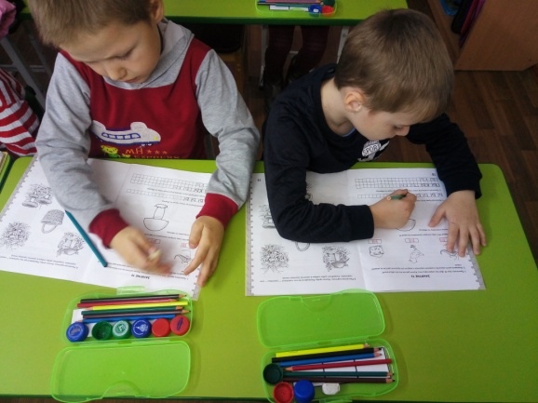Дети составляют предложения о еже. Например: «Ёжик ПЫХ зимой спит». Делят его на
слова, записывают графическую схему.
IV. Физкультминутка. Игра «Запретное движение».
Логопед говорит детям о том, что сейчас будут выполняться различные движения (руки вверх, вниз, на поясе, присели, встали, руки перед собой и т.д.), но запретным будет движение «руки на поясе».
Выигрывает тот, кто будет самым внимательным и не выполнит запретное движение.
VI. Итог занятия и оценка работы детей.
С каким звуком мы сегодня познакомились? Дайте характеристику этому звуку.

